光學診斷技術 Final Project Proposal

姓名：許逸翔

學號：R08945015

1. 研究主題：

一氧化碳中毒對於雙波長脈搏血氧儀的讀值真實性影響評估

1. 背景原理簡介：
2. 脈搏血氧儀運作原理

一般雙波長脈搏血氧儀的開發，主要是根據帶氧血紅素 (oxyhemoglobin, O2Hb) 與不帶氧血紅素 (deoxyhemoglobin, HHb) 對於紅光 (Red) 與近紅外光 (IR) 波段的光吸收不同的特性，建立出一條Red:IR Modulation Ratio (R ratio) 與血氧飽和度的校準曲線。並於量測時，利用所測得之Red與IR波長的訊號強度，計算出R ratio，最後回推至受測者目前的血氧飽和度。R ratio的計算方式如下：

R = $\frac{A_{red-AC} / A_{red-DC}}{A_{IR-AC} / A_{IR-DC}}$ (1)

上式提到的AC與DC訊號，是我們將返回組織表面的光訊號區隔成隨時間變化 (AC) 與不隨時間變化 (DC) 的兩個部分，根據 AC/DC 的數值大小，我們可以得知動脈搏動帶來的訊號變化，佔整體光訊號的比例為多少。

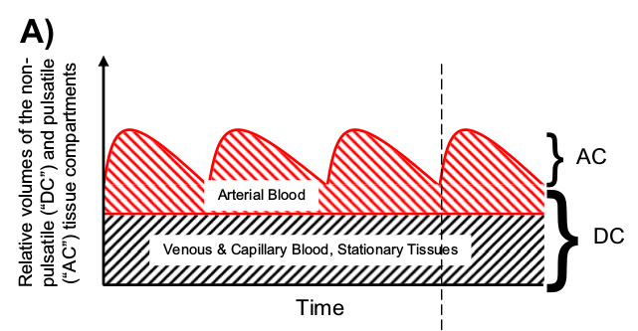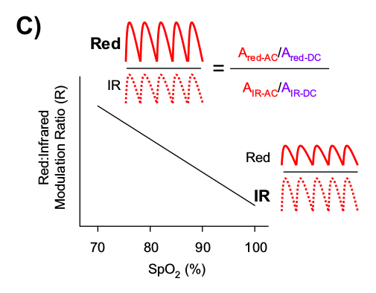

圖1 AC、DC訊號的來源示意圖 [1] 圖 2 校準曲線示意圖 [1]

紅光與近紅外光波段的光非常適合用來作為脈搏血氧儀的發射光源光線 (source light) 的原因，除了其對於O2Hb與HHb的吸收差異非常大之外，它們亦能良好地穿透組織至一定的深度，不像其它位於可見光波段的光線-藍光、綠光、藍光，與遠紅外光波段的光線 (far-IR)，容易被水與非血管組織吸收。因此，位在這兩個波段的光線，常被選用來作為脈搏血氧儀的source light。

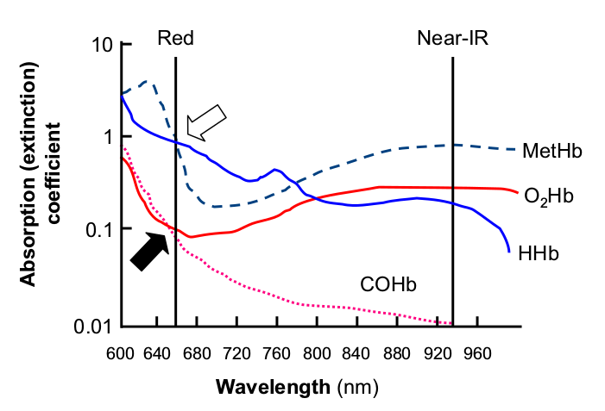

圖 3 血液中不同物質的吸收光譜 [1]

1. 一氧化碳中毒如何干擾脈搏血氧儀讀值的正確性

一般我們想要透過脈搏血氧儀測量的脈搏血氧飽和度，是所謂的功能性血氧飽和度 (functional SaO2)：

functional SaO2 = (2)

代表的是目前動脈血液中血紅素攜氧的能力、比例。然而，我們在實際的生活環境中，血液在某些時候可能會混雜其他的元素，如 carboxyhemoglobin (COHb)、methemoglobin (MetHb)。因此，在這些情況中，真正血紅素攜氧的能力，應是 fractional O2Hb (FO2Hb)：

FO2Hb = (3)

然而，我們往往是沒辦法透過雙波長脈搏血氧儀測得 FO2Hb 的，原因是因為當血液混雜著其他元素時，會干擾紅光於組織中的吸收。舉本次研究想要探討的 COHb為例，如圖 2 的黑色箭頭所示，COHb與O2Hb對於660nm的紅光具有相似的吸收，這會導致紅光無法區分誰是 COHb，誰是 O2Hb。另外，一旦我們的身體發生一氧化碳中毒時，由於CO與HHb極強的親和力 (高過 O2 240倍)，會導致我們的O2Hb、HHb濃度同時下降 (COHb濃度上升)，同時由於HHb對紅光的吸收高於O2Hb，所以對最後的結果而言，血液對於紅光是呈現一個淨下降的趨勢。這對R ratio來說，會造成分子的數值變小，而R ratio整體的變小，會導致回推的SaO2反而會呈現一個上升的趨勢 (參見圖2中R ratio與SaO2之變化關係)。

因此，這樣一連串的結果，會導致我們遭遇一氧化碳中毒時，雙波長脈搏血氧儀無法反映出真正的血氧飽和度 (FO2Hb)，造成醫護人員或使用者錯估形勢，使身體處於更大的危險中。

1. 一氧化碳中毒的臨床症狀

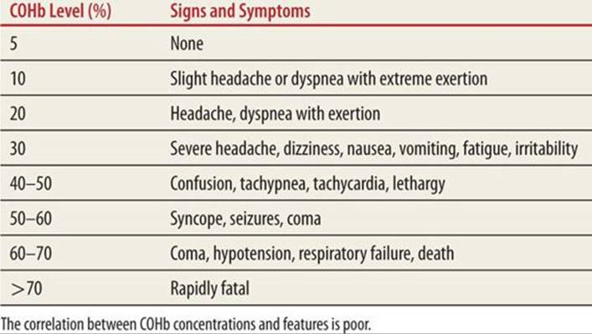

圖 3 不同的COHb level與其對應的可能臨床症狀 [2]

1. 研究方法：

本期末 Final Project 希望透過蒙地卡羅模擬，探討不同的COHb Level (聚焦於0 ~ 20%，尚未產生嚴重症狀的階段，參考圖3之資料) 對於R ratio對應至的SaO2的影響。也就是藉由模擬，觀察身體在一氧化碳中毒的情況下，雙波長脈搏血氧儀的讀值 (R ratio 對應至的 SaO2) 是否還能反映目前身體真實的生理狀況。

1. COHb的molar extinction coefficient準備

目前實驗室缺少COHb的吸收光譜資料，預計將從網路尋找相關的資料。

1. 蒙地卡羅模擬工具

MCX - 利用WMC跑出一組固定組織幾何參數的模擬結果，再後續調整不同的血氧飽和度、COHb Level來計算reflectance，並做之後的分析。

1. 模擬的波長選擇

本研究是欲探討一氧化碳中毒對雙波長脈搏血氧儀讀值的影響，而模擬的波長將參考目前實驗室原有的device所採用的波長 - 660nm 與 940nm。

1. 變因設定

由於是想要探討一氧化碳中毒對雙波長脈搏血氧儀讀值的影響，因此目前的想法是固定functional SaO2 ([O2Hb] / ([O2Hb] + [HHb]))，做為控制變因。再藉由調控COHb的比例 (操縱變因)，觀察R ratio反映的SaO2與真正的FO2Hb是否差異很大。

1. 預定完成之工作：
2. 設定單一的functional SaO2、單一的COHb Level，觀察R ratio整體與內部分子分母 (Red-AC、Red-DC、IR-AC、IR-DC) 的變化趨勢 (與COHb Level = 0的情況相比)。(Sensitivity analysis to the change of COHb)
3. 設定單一functional SaO2，觀察在不同比例的COHb Level下，COHb會如何影響R ratio對應至的SaO2，並與真正代表血紅素攜氧比例的FO2Hb做相比。
4. 設定多個functional SaO2，例如90%、95%、99%。觀察各自在不同比例的COHb Level下，COHb會如何影響R ratio對應至的SaO2，並與真正代表血紅素攜氧比例的FO2Hb做相比。
5. 參考文獻：
6. Chan, E. D., Chan, M. M., & Chan, M. M. (2013, March 13). Pulse oximetry: Understanding its basic principles facilitates appreciation of its limitations. Retrieved from <https://www.sciencedirect.com/science/article/pii/S095461111300053X>
7. [The pathophysiology of CO poisoning](https://doctorlib.info/pediatric/schafermeyers-pediatric-emergency-medicine/127.html)